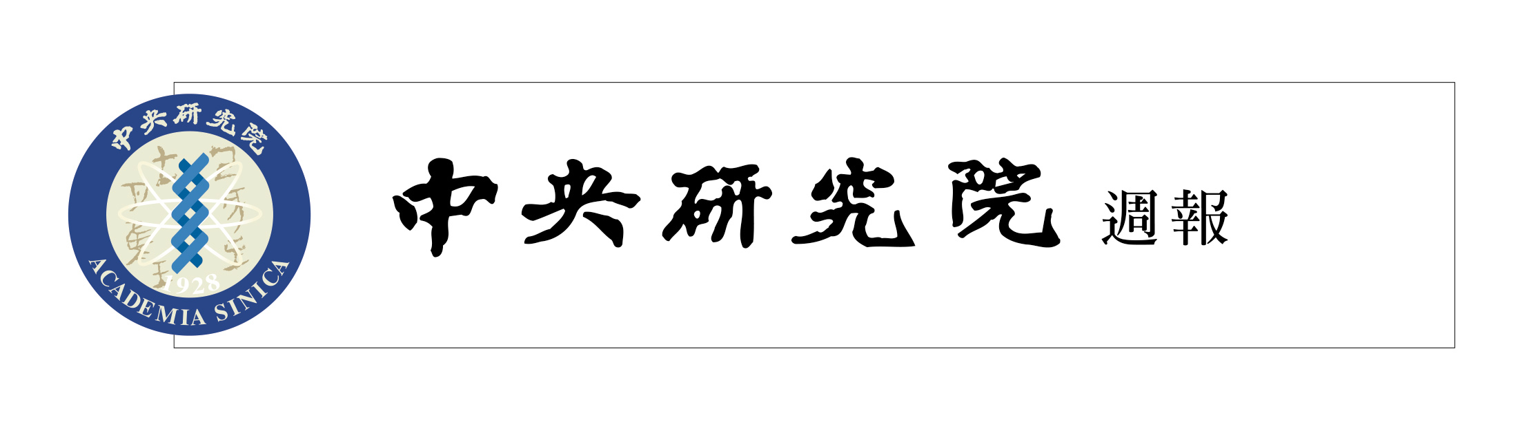

中央研究院 發行 73年11月01日創刊 95年12月21日出版 院內刊物 / 非賣品
第1101期

學術活動  2007年總統科學獎開始受理推薦  為提升我國學術研究之國際地位，並獎勵在數理科學、生命科學、社會科學及應用科學學術研究上具創新性且貢獻卓著之學者，特設置「總統科學獎」，獎勵對象以對台灣社會有重大貢獻之基礎學術研究人才為優先，得獎人將由總統頒發獎金新台幣200萬元、獎狀乙紙及獎座乙座。  「總統科學獎」推薦方式如下：1. 由本院院士或總統科學獎得主3人以上聯名推薦；2. 或由總統科學獎委員會邀請學術、研發單位或團體首長推薦。受理推薦日期自即日起至96年1月31日止。各所（處）、中心如有人選，欲以院方名義推薦者，請於95年12月31日前備妥推薦表及相關資料，逕送秘書組公關科彙辦（電話：2789-9872）。遴選辦法、推薦書表等資料，請至行政院國家科學委員會網站http://web.nsc.gov.tw首頁之「總統科學獎」下載。  潘文淵文教基金會「2007年研究傑出獎」開始受理申請  潘文淵文教基金會為表揚國內外電子、資訊及通訊等相關領域之華裔傑出研究人士，特設置研究傑出獎，得獎者可獲頒獎牌及獎金新台幣50萬元。各所（處）、研究中心如有推薦人選，請備妥相關申請書表資料，於96年2月9日前逕送秘書組公關科彙辦（Tel: |  | 2789-9872）。相關申請辦法及表格請逕至http://w3.itri.org.tw/pan 查閱或下載。  《人文及社會科學集刊》第18卷第4期出版  人文社會科學研究中心編印之《人文及社會科學集刊》第18卷第4期已出版，本期共收錄4篇論文：馬泰成〈一致性行為與市場競爭：中油與台塑公告調價資訊案之經濟分析〉；胡士文、張廖珮舒、王葳〈農產品存量管制與體制崩潰〉；吳重禮、鄭文智、崔曉倩〈交叉網絡與政治參與：2001年縣市長與立法委員選舉的實證研究〉；駱明慶〈廢票哪裡來？--無效票定義範圍擴大對2004年總統選舉的影響〉。細目資料請參閱該中心網址http://www.rchss.sinica.edu.tw/。  天文科普演講活動：「專家談天」系列  天文及天文物理研究所籌備處與臺北市立天文科學教育館合辦科普演講，簡介近年重要研究成果與計畫給一般社會大眾，以學校老師以及高中同學為先期對象，希望達到拓展科學知識的效果，使天文教育向下扎根，培育青年學子成為未來科學研究的後繼者。  時 間：95年12月30日（星期六）下午2時至5時  地 點：臺北市立天文科學教育館3樓第一演講室  講 員：辜品高助研究員（本處）  題 目：天外飛星─太陽系外行星  對 象：一般民眾（名額：200 人）  報 名：請逕至http://www.tam.gov.tw/asp/signup/ signup.asp報名。

本期要目  1 學術活動 2 公布欄  3 知識天地 5 活動迴響  6 學術演講 | 編輯委員：邢禹依 紀元文 廖弘源 廖南詩 羅紀琼  編輯：黃淑娥 排版：中克電腦排版企業有限公司  http://www.sinica.edu.tw/as/weekly/index.html  E-mail:wknews@gate.sinica.edu.tw  地址：台北市11529南港區研究院路2段128號  電話：2789-9408；傳真：2782-1551  《週報》為同仁溝通橋樑，如有意見或文章，歡迎賜稿。本報於每週四出刊，前一週的週三下午5:00為投稿截止時間，逾期稿件由本刊視版面彈性處理。投稿請儘可能使用E-mail，或送總辦事處秘書組公關科3111室。

「2006行政管制與行政爭訟」學術研討會系列之二
時 間：95年12月23日（星期六）
地 點：本院學術活動中心第一會議室
時 間 | 主 持 人 | 講 題／發 表 人 | 評 論 人
10:00-11:10 | 翁岳生 | 資訊公開與資訊隱私法案例研究／湯德宗 | 李震山、楊惠欽
11:20-12:30 | 林清祥 | 行政契約關係中其他行政機關之協力與行政救濟─以勞工住宅開發契約為中心／江嘉琪 | 林明鏘、徐瑞晃
14:00-15:10 | 高秀真 | 論行政機關管轄權之移轉─以其對行政作用法與行政爭訟法之影響為中心／詹鎮榮 | 林明昕、王碧芳
15:20-16:30 | 曾華松 | 剖視台鹼安順廠污染事件的國家責任／李建良 | 陳新民、邱政強
16:50-18:00 | 廖義男 | 論行政裁量之違法性判斷─以最高行政法院ETC（高速公路電子收費）案判決為中心／黃錦堂 | 劉淑範、林文舟
主辦單位：本院法律學研究所籌備處、最高行政法院、台北高等行政法院、台中高等行政法院、高雄高等行政法院
紀念林獻堂先生逝世50週年─日記與臺灣史研究研討會
時 間：95年12月22至23日（星期五、六）
地 點：霧峰明台高級中學政光樓7樓國際會議廳
時 間 | 主持人 | 講 題／發 表 人 | 評論人
09:00-09:20 | 許雪姬 | 貴賓致詞／余玲雅、謝嘉梁  合唱表演／明台高級中學
09:20-10:40  日記的史料價值 | 古鴻廷 | 楊基振日記的史料價值／黃英哲
09:20-10:40  日記的史料價值 |  | 林紀堂、林俊堂日記的史料價值／李毓嵐
09:20-10:40  日記的史料價值 |  | 王叔銘日記與1950年代的臺美關係／張淑雅
09:20-10:40  日記的史料價值 |  | 雞籠日誌： 論VOC有關臺灣的「日記」之問題與研究／翁佳音
11:00-12:20  日記中的國族 | 余玲雅 | 台灣國族主義的形成─以「陳旺成日記」為中心的探討(1912-1932) ／曾士榮 | 吳叡人
11:00-12:20  日記中的國族 |  | 想像與真實：台灣人的祖國印象／陳翠蓮 | 陳芳明
12:20-14:30  韓國、日本日記書寫 | 謝嘉梁 | 從國族主義史學到生活史書寫：由《求禮柳氏家日記》看近15年來韓國殖民地史研究的演變／陳姃湲 | 張隆志
12:20-14:30  韓國、日本日記書寫 |  | 日本文人的旅台日記─以下村湖人為主／張季琳 | 張隆志、黃英哲
12:20-14:30  韓國、日本日記書寫 |  | 從田健治郎日記看臺灣人的政治運動／鍾淑敏 | 張隆志、黃英哲
16:50-18:10  日記中的司法經驗 | 施添福 | 近代台灣菁英的訴訟經驗─以林獻堂與張麗俊的日記為核心／陳世榮 | 曾文亮
16:50-18:10  日記中的司法經驗 |  | 獄中日記三則─蔣渭水、簡吉與賴和／楊麗祝 | 張素玢
23日
09:30-10:50  日記中的經濟 | 黃秀政 | 林獻堂日記中的大戶餘糧／何鳳嬌 | 張素芬
09:30-10:50  日記中的經濟 |  | 正米市場與米穀商人（1921-1939）／李力庸 | 陳鴻圖
11:10-12:30  日記中的宗教 | 周樑楷 | 林獻堂日記中的基督教／黃子寧 | 查時傑
11:10-12:30  日記中的宗教 |  | 從《灌園先生日記》看林獻堂的學佛因緣／林蘭芳 | 劉淑芬
13:30-14:50  日記中的醫療與體育 | 趙天儀 | 體育活動與地方社會─以霧峰一新會為例／林丁國 | 游鑑明
13:30-14:50  日記中的醫療與體育 |  | 從《灌園先生日記》考察林獻堂的身體衛生觀及其實踐／范燕秋 | 陳培豐
15:10-16:30  日記中的音樂生活 | 林芳媖 | 從《灌園先生日記》看1920-1930年代台中州士紳的音樂生活／  高雅俐 | 王櫻芬
15:10-16:30  日記中的音樂生活 |  | 從呂赫若日記管窺日治末期台北文化人的音樂生活／連憲升 | 呂紹理
16:30-17:30 | 許雪姬 | 綜合討論／趙天儀、呂紹理、魏水明、謝仁芳、余玲雅、林芳媖、  謝嘉梁
17:30-17:50 |  | 閉幕式：吟詩／許文彬
主辦單位：本院臺灣史研究所 協辦單位：臺灣省諮議會、明台高級中學、國史館臺灣文獻館
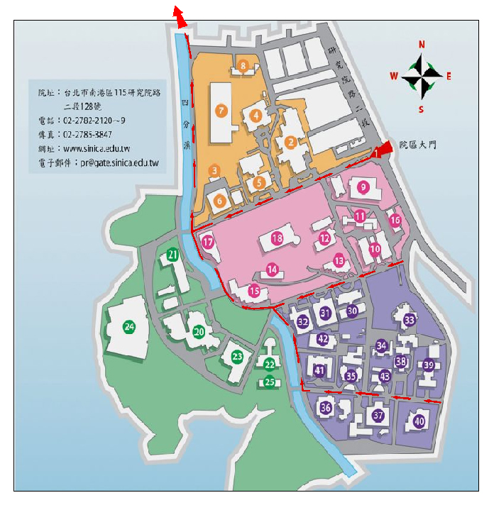
公布欄
「捐血活動」公告
一、時 間：95 年12月26日（星期二）9：30至16：30
二、地 點：本院學術活動中心前廣場
三、主辦單位：台北捐血中心
歡迎同仁攜帶具有身分證字號和相片之證件，響應此公益活動！
「下班替代道路」公告
下班時段（16:30至18:00）為避免大門壅塞，員工車輛請多利用防汛道路出口離院。行駛路線如附圖（紅線標線），請同仁多多利用！
人文社會科學聯合圖書館12/19正式開館
一、本院社會、臺史、語言、政治、法律五所（處）圖書館已搬遷至人文社會科學館1、2樓，整合為人文社會科學聯合圖書館，自12月19日起正式開館提供服務。
二、開放時間為週一至週五上午8時30分至下午5時，國定假日除外，詳細資訊請參考圖書館網頁http://ithda.ith. sinica.edu.tw/hslib/index.htm。
三、搬遷期間之到期圖書，開館後將寄發逾期通知，請依規定辦理還書手續，不計罰款。聯絡電話：2652-5284，Email：hslib@gate.sinica.edu.tw。
本院附設幼稚園獲頒「健康金學園獎」
台北市政府衛生局為嘉勉積極營造健康環境園所，對學齡前兒童預防保健的重視及協助衛生局公共衛生業務推展之努力，亦對全體市民宣導「健康學園」之概念與重要性，舉辦健康學園評鑑活動。本院附設幼稚園經評鑑獲選為「健康金學園」，為本獎項之最高榮譽。
知識天地
以語料庫語言學研究台灣國語口語使用
曾淑娟（語言學研究所副研究員）
語言學研究的主體是語言。語言形式大體上分書面語，口語以及時下流行的網路通信產生的口語化書面語。書面語包含報章雜誌，小說，學術文章等不同文體。口語也有朗讀，準備過的談話與沒有準備過的談話等不同形式。就語言學研究方法而論，語料庫研究算是一門較新的領域。它透過採集系統性的語料、標註語言學現象後，再以統計方法分析現象的細節與現象之間的相關性。本文主要介紹的是沒有準備過的自發性口語，與其中蘊含的語言學現象。
要收集自發性口語語料，首重情境設計。情境設計可以是完全無限制的自由談話，也可以是針對特定主題的會話，或是執行預先設計好的任務對話、訪問，或是請發音人口頭陳述事件。發音人的選取，影響極大。發音人的年齡、教育程度、性別及職業，都與詞彙和口音有很大的關係。錄音程序包括發音人所獲得的指示，閱讀或簽署的文件，以及錄音程序的說明。錄音地點可以是在戶外、錄音間、或普通房間。錄音設備與錄音器械、麥克風、錄音取樣品率、立體聲與否等有關。聲音處理相關的，有檔案轉錄的過程、聲音檔處理所用的語音軟體、以及語料是否經過切音處理。文字處理，則是語言內容的轉寫與標記。標記依語料庫建立的目的不同，可以是幾個特定語言現象，也可以是完整的言談或語法標記。語料庫語言學主要的研究內容，也包括標記系統的分析，與語料建置的工具開發。所謂的標記，像是口語對話的言談結構，與口語語音的變體。依語言材料的不同，言談結構的呈現亦會跟著改變。因此，言談標記必須依照語料庫建立的目的與形態而設計。口語語音的變化，若非實際審視語料，無法想像其中的多樣性。因此如果開發工具不佳，不僅收集速度慢，而且也無法確保所收集與標記的內容前後一致。
在中央研究院語言學研究所錄製的四個不同情境設計的台灣國語口語語料庫，分別是「現代漢語連續口語對話語音語料庫」、「現代漢語地圖導引口語語音語料庫」、「現代漢語主題對話語音語料庫」與「現代漢語新聞朗讀語音語料庫」，細節可以參見下表。相關的技術與內容也可參看多媒體語言的呈現與典藏網址 http://mmc.sinica.edu.tw。網路檢索系統正在建置當中，完成後將可開放提供語言學研究高效率的口語語料。
語料庫語言學能提供語言學家個別專業觀察以外的實證數據。但是所選取的標記系統，必須能確保標記員有明確的操作型定義，以及所設定的語言現象能反映語料的特性。圖上顯示「現代漢語連續口語對話語音語料庫」的標記系統，對所有說話者表現出的結果分佈，有很高的一致性。這表示所定義的現象，是合理而且能反映實際語言的使用。標記只是第一步，後續的分析研究才是語料庫語言學有用而且有趣的地方。有關標記現象詳細的分析與解讀，請參看筆者其他論著http://corpus.ling.sinica.edu.tw/member/tsengsc/tsengsc_publications.html。

表一：台灣國語口語語料庫
 | 現代漢語連續口語  對話語音語料庫 | 現代漢語地圖導引  口語語音語料庫 | 現代漢語主題對話  語音語料庫 | 現代漢語新聞朗讀  語音語料庫
情境 | 陌生人之間的自然對話。談話內容除了限定路徑問題及自我介紹外，不限定特定主題，隨發音人自由交談。 | 地理導向對話。發音人雙方熟識，分持詳細地圖與刪減資訊後地圖，由持詳圖者依序引導持簡圖者至指定目的地。 | 熟識者之間的自然對話。兩位發音人選定2001年發生的特定新聞主題或事件進行對談。 | 新聞稿的朗讀。新聞內容是從2001年各類十大熱門新聞中選出八篇報導，再統一刪減至適當長度。
時間 | 1999.03 – 1999.07 | 2002.01 - 2002.03 | 2002.01 - 2002.03 | 2002.01 - 2002.03
語料 | 30對話 （25.6小時，平均長度約50分鐘） | 30對話 （5小時，平均長度約10分鐘） | 30對話 （11小時，平均長度約22分鐘） | 60朗讀 （2小時，每篇新聞約2分鐘）
發音人 | 男23位，女 37位  年齡：16-45 | 男27位，女33位  年齡：14-63 | 男27位，女33位  年齡：14-63 | 男27位，女33位  年齡：14-63
標記 | 詳細自發性口語現象  共標記8個對話 | 特殊語音現象  共標記26個對話 | 言談標記  共標記29個對話 | 無
音檔 | 18 GB | 2.8 GB | 6.78 GB | 1.3 GB
以下僅舉三項語料庫研究，說明語料庫語言學能反映語言使用不同面向的觀察。
（一）高頻詞的使用：在現代漢語口語對話語料庫中，總共使用了117,215個音節，也就是方塊字。以「葡萄」為例。「葡萄」是兩個字，兩個音節，但卻是一個詞。如果以「詞」為單位，語料庫共含81,053個詞。實際語料統計中，「的」是最常被使用的詞，出現了3,307次。其次是「我」，「是」，「對」，「你」分別出現3225,2648,1597,1447次。圖中中的四十個高頻詞使用的次數佔所有語料的47%。也就是說，我們在交談時不管是討論什麼議題，說的話有一半的機率是這四十個詞其中之一。這些詞語多半是虛詞、連接詞或人稱代名詞。
對說話者來說，即使這些詞發音上不完整，甚至根本不存在，我們都能依照語境推測而理解。但是對自動語音辨識系統來說，高度弱化的語音卻是最具挑戰性的任務。因此只要系統先能認出這四十個高頻詞，接下來相鄰的詞語可以依語音形式，語法環境以及語意相關性逐步解析。自然口語的發音，不像我們朗讀時那麼清楚、抑揚頓挫也沒那麼明顯，而且停頓也不像朗讀時那樣可以依標點符號預先安排。因此整理出高頻詞不同的語音變體，是語言學家對自然語言處理可以有具體貢獻的地方。這些語音變體又與合音詞有關。合音詞通常都是高頻的虛詞。由於經常使用，語意又不顯著，所以大家在發音時就比較偷懶，講得快一點。結果就是語音弱化，或與其他音節連併。
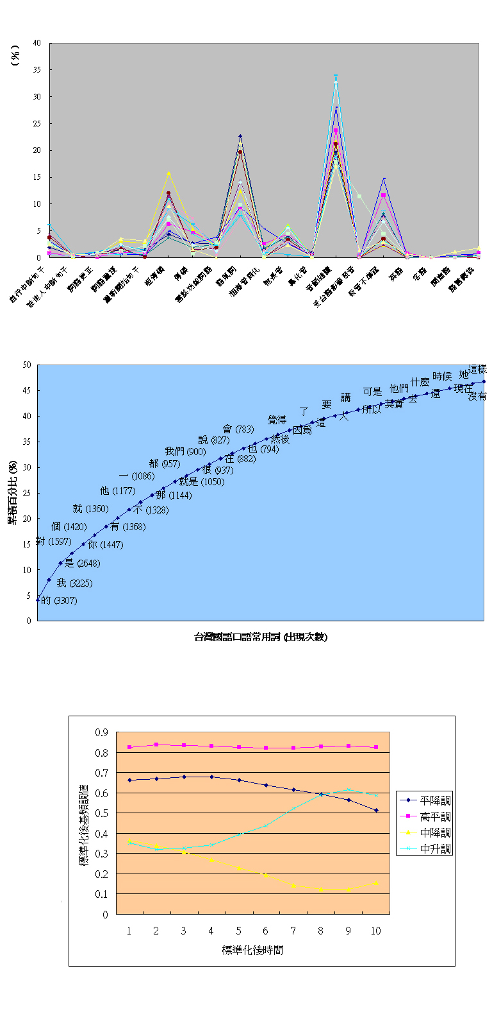
（二）合音詞的產生：龍宇純在其1979年論文中提到「徐言為二，疾言為一的雙音節詞合音為單音節詞的現象 … 按反切之語，自漢以上即已有之。宋沈括謂古語已有二聲合為一字者，如不可為叵，何不為盍，如是為爾，而已為爾（…），之乎為諸。」可見合音詞在中國很早就存在了。梅祖麟院士也在2002年的文章中提到，閩南語中人稱代詞的複數形式，可能是由作為複數詞綴的「儂」字聲母/n/連併弱化而來。漢語文獻提供的，只是書面的資料，所以合音詞的產生過程到底如何，沒辦法研究。但是現在因為科技發達，我們可以建立語音資料庫，從語音現象一窺究竟。以目前網路通信流行的「ㄅㄧㄤˋ」代替「不一樣」、或「醬子」代替「這樣子」為例，由於口語中出現頻繁，因此在口語化的書面交談中自然就承襲了口語的習慣而經常出現。一般合音的過程，是前一字的聲母加上後一字的韻母。所以「不」取其聲母「ㄅ」，「一」的韻母與「樣」的介音同為「ㄧ」，加上「樣」的「ㄤ」，就連併成「ㄅㄧㄤˋ」。「醬」取代「這樣」，也是同樣的道理，只是現代漢語裡沒有「ㄓㄧㄤˋ」，就以「ㄐㄧㄤˋ」代替。聲波頻譜圖的分析，也顯示這兩組連併，在口語中依情境和語流速度的快慢，其弱化程度會有所不同。由完整的兩或三個音節，到連併成一個音節，弱化程度由輕到重的過程是連續的。這樣的研究為合音詞在實際口語發音上找到佐證。
（三）語氣詞的使用：中文慣用語氣詞，表現語意之外的語氣。一個句子常因為搭配了語氣詞，而使得原本的語意逆轉。以最常使用的語氣詞「啊」為例。在語料庫中，「啊」佔了所有語氣詞的四分之一，一共出現了2008次。「啊」的語氣表現是最為複雜的，也是最多樣的。我們將所有2008個「啊」聲音檔切出後，再把不同語者，不同基頻標準化後整體比較，可將「啊」的調性分為四類：平降調、高平調、中降調與中升調（見圖下）。這四種調性都與一種以上的語氣並用。其中較常使用的，是平降調表贊同語氣，高平調表說話輪延續的意願，中降調表示回答問題，與中升調表總結一段談話。在台灣國語的口語裡，也使用相當多由閩南語承襲來的語氣詞，例如HON，HEIN等。但是卻很少使用由客語承襲來的語氣詞。有時語氣詞的使用也有社會語言學的意義。為了表現對某個群體的親和力，會特地使用特別的語氣詞以拉近與對方的距離。群體可以是以語言、年齡、職業或性別為導向。這也說明了語料庫能針對不同特徵子集進行檢索的重要性。
圖上：語料庫標註結果
圖中：台灣國語口語高頻詞分佈
圖下：「啊」的四種調性
以上簡單介紹語料庫語言學的研究內容，若讀者有相關問題歡迎來信指教tsengsc@gate.sinica.edu.tw。
活動迴響
德國馬克斯普朗克研究所的研究管理
黃瑞祺（歐美研究所研究員）
下午四點鐘，柏林的馬克斯普朗克研究所（Max Planck Institute for Human Development ）那棟奇形怪狀建築物三樓的吉格（Gerd Gigerenzer）教授領導的「ABC研究群」（Center for Adaptive Behavior and Cognition的簡稱）氣氛顯得輕鬆活潑，這是他們每天的「咖啡時間」。由於他們沒有工友的編制，每天有一位研究人員輪流在他們的小廚房準備咖啡和茶，有時有些點心，有時就只有茶和咖啡。「咖啡時間」在討論室裡進行，十幾位研究人員或站著或坐著互相交談，不一定談研究，也談一些個人的事，有客座研究員（guest researcher）來訪，也加以介紹或自我介紹。我到柏林的第二天就去參加他們的「咖啡時間」，吉格介紹我是從台灣中央研究院來的，他今年夏天才來過本院訪問演講，其他大部分人都不知道「中央研究院」。因為可以喝咖啡或飲茶又可以和他們的研究人員認識、交談，所以我在馬克斯普朗克研究所訪問研究期間都盡量出席他們的咖啡時間。
每天的咖啡時間只是吉格教授的管理方式之一。他對研究機關的管理有一套，曾在《哈佛商業》（Harvard Business）期刊撰文談研究管理，主要原則就是增加平等互動的機會。他希望在他的研究群裡每個人都跟其他每個人有機會平等互動，所以他當初盡可能一次聘足他的研究群的人員，使之沒有資深、資淺之分，而能平等互動，而他也要求自己要有機會跟每個研究人員平等互動。他的短文中充斥了「互動」（interaction）這個字眼。他希望在他的研究群裡，每個人都知道其他人在做些什麼，才能進而談合作。在他的研究群裡，人際互動的確相當密切，他說「我們的辦公室緊密相連，辦公室的門敞開著，隨時歡迎同伴的到來，而且每天下午四點鐘是大家一起喝咖啡飲茶的時間」。
在他的研究中心裡，除了咖啡時間之外，還有由他親自主持的讀書會（他由於比較忙，不一定每次都來參加），目前正在研讀的是他和研究群合著的一本專書Simple Heuristics That Make Us Smart (Oxford Univ. Press, 1999)；還有定期的業務會議，以及不定期的演講。
吉格教授的研究群包括三位秘書和二十來位研究人員，這些研究人員包括專業研究人員、博士後、博士生等不同的階段，而學科背景則是多學科的，有心理學、經濟學、數學、資訊科學等等。吉格強調他的研究是科際性的，雖然他自己主要是心理學出身的。吉格口中的「研究群」（research group）（也可譯為「研究組」或「研究團隊」）在馬克斯普朗克研究所的正式編制稱為「中心」，它的中心是研究所下面的單位，例如柏林馬克斯普朗克研究所分為三個中心，中心是以一個較小的研究項目為對象的，由一位資深教授擔當主任（director），期能以二十多人的編制合作來攻堅。
吉格的研究群確切而言可說是「馬克斯普朗克協會」（Max Planck Society）為支持他的研究項目而配備給他的人力，換言之，就是要吉格帶領他的團隊合作攻頂。他們選擇在大學架構裡無法進行的、科際性的項目、創新性的（套句吉格的話「航向未知的旅程」），配備給足夠的人力、硬體設備等，由主持人全權來進行，一段相當時間後如果沒有成果也可能撤銷某一項目或研究群。
「馬克斯普朗克協會」選擇支持的項目，抽象而言就是如上述的，具有創新性、探索未知，或需要比較多的人力財力，大學無法負擔的，其實比較具體而言就是可能獲得諾貝爾獎的項目。馬克斯普朗克協會自從1948年成立以來，它的研究人員已有16位獲得諾貝爾獎，而它的前身 Kaiser Wilhelm Society （1914-1948）也有15位獲得諾貝爾獎，還有幾位獲得其他的國際大獎，諸如德國萊布尼茲獎（German Leibniz Prize）、日本獎（Japan Prize）。 這些事實及數字是他們津津樂道的。
吉格的研究項目「適應行為與認知」已有相當豐富的成果，他跟ABC研究群合著的上述專書Simple Heuristics That Make Us Smart受到兩位前諾貝爾經濟獎得主 Herbert A. Simon, Reinhard Selten 高度的肯定及推薦，他也跟後者（Reinhard Selten）合著了一本專書Bounded Ratioality: The Adaptive Toolbox (MIT Press, 2001)。 看起來頗有獲得諾貝爾獎的潛力。
後記：我今年十月底到柏林馬克斯普朗克研究所訪問研究，十二月初離開返台，並接受邀請擇期再訪，進一步談合作研究的事宜。在一個月期間盡量參與他們的活動，遂想將一點見聞與大家分享。
學術演講
單位 | 時間 | 地 點 | 講 員 | 講 題
數學 | 12/25(一)16:30 | 本所會議室 | 李俊璋博士生 (台灣大學) | Schrodinger Equation (4)
數學 | 12/25(一)16:30 | 本所會議室 | 林俊良博士生 (台灣大學) | Stepanoff Theorem (3)
數學 | 12/25(一)16:30 | 本所會議室 | 吳恭儉博士生 (交通大學) | Sobolev's Inequality (6)
數學 | 12/25(一)16:30 | 本所會議室 | 郭鴻文博士生 (台灣大學) | Boltzmann Equation (15)
數學 | 12/26(二)10:00 | 本所會議室 | Prof. DongPyo Chi (Seoul National Univ., Korea) | A Short Introduction to Quantum Computation and Several Quantum Algorithms
數學 | 12/26(二)15:00 | 本所會議室 | Prof. DongPyo Chi (Seoul National Univ., Korea)
物理 | 12/26(二)14:00 | 本所1樓演講廳 | 陳泉宏教授 (成功大學) | Searching for CP Violation
化學 | 12/28(四)15:30 | 本所  A108會議室 | 吳韋訥教授 (陽明大學) | Analysis of Subcellular Proteomes by High-throughput Tandem Mass Spectrometry
化學 | 12/29(五)15:30 | 本所  A108會議室 | 陳長謙特聘研究員 (本所) | The pMMO Story
地球 | 12/28(四)14:00 | 本所3樓演講廳 | Dr. Julie Schneider  (台灣大學) | Constraints on Radiochronometers Behaviour during Metamorphism Deduced from the Study of Eclogites from Norway and Eastern China
資訊 | 12/25(一)10:30 | 本所新館  106演講廳 | 余孝先博士 (工研院) | 無線城市之Web 2.0應用
資訊 | 12/27(三)10:30 | 本所新館  106演講廳 | Prof. Chien-Chung Chan (Univ. of Akron, USA) | Web Usage Mining Using BLEM2
統計 | 12/25(一)10:30 | 本所2樓交誼廳 | 童宜亮教授 (成功大學) | Bayesian Adaptive LASSO for Linear Models
應科 | 12/26(二)10:00 | 人文館南棟1101演講室 | Prof. Chang-Yi Wang (Michigan State Univ., USA) | Blood Flow and Heat Transfer in Small Vessels
應科 | 12/29(五)10:00 | 人文館南棟1101演講室 | Prof. Hsueh-Chia Chang (Univ. of Notre Dame, USA) | Applying AC Electrokinetics to Design Future Diagnostic Kits
環變 | 12/27(三)14:00 | 本中心演講廳(人文館南棟11樓) | 梁茂昌助研究員 (本中心) | Oxygen Isotopic Composition in Atmospheric Carbon Dioxide
植微 | 12/27(三)15:00 | 本所106室 | Dr. Natasha Saint Savage (Univ. of Sheffield, UK) | A Logic Model of Arabidopsis Root Hair Patterning
生化 | 12/27(三)15:00 | 本所114室 | Mr. Sheng-Hong Chen (UCSD Ludwig Institute for Cancer Research, USA) | The Regulation of Dun1 Kinase in DNA Damage Checkpoint in S. Ceravisiae
分生 | 12/26(二)11:00 | 本所1樓演講廳 | 柳波副教授 (美國加州大學戴維斯分校) | Funtion of Microtubule-Based Motor Kinesins in Plants: Tales Told by Tails
農生 | 12/22(五)14:00 | 化學所  A207會議室 | Prof. Chung-Jui Tsai (Michigan Technological Univ., USA) | Microarray and Metabolite Profiling of Phenylpropanoid Metabolism in Populus
史語 | 12/25(一)10:00 | 本所文物陳列館5樓會議室 | 劉增貴研究員 (本所) | 禁忌：秦漢信仰的一個側面
民族 | 12/25(一)14:30 | 民族所新大樓3樓2319會議室 | 宋秀環助理教授  (龍華科技大學) | 原住民的菁英研究：樂信˙瓦旦
近史 | 12/28(四)10:00 | 本所檔案館1樓中型會議室 | 翟志成副研究員 (本所) | 舊德新詮：馮友蘭對中庸之道的繼承和發展
語言 | 12/25(一)10:00 | 史語所研究大樓703室 | 黃慧娟副教授 (清華大學) | 節律結構、構詞因素、與音段規則的互動：以泰雅語為例

